Консультация для родителей
«Развитие экологического сознания у дошкольников»

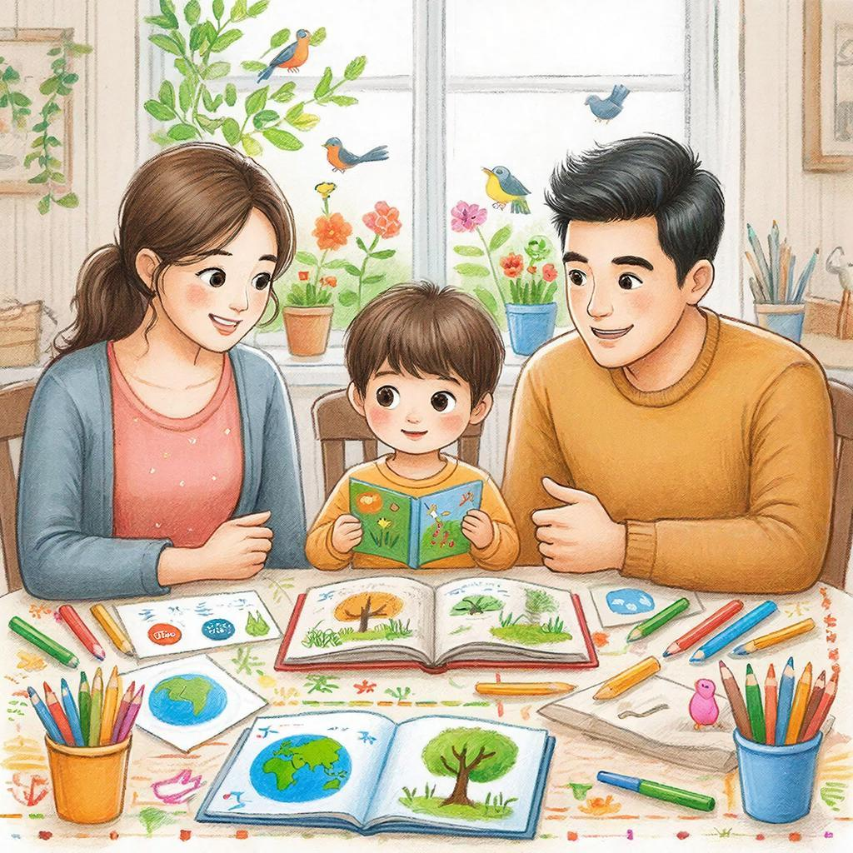

1. Обучение сортировке мусора
Детям полезно объяснить основы раздельного сбора отходов, ведь именно этот простой навык способен существенно снизить нагрузку на экосистемы Земли. Начинать лучше всего с простых шагов:
Почему сортируем: Поделитесь информацией о том, что переработанные отходы становятся сырьем для новых товаров, а несортированный мусор загрязняет почву и водоемы.
Разделение категорий: Используйте яркие наклейки или рисунки, обозначающие разные виды отходов (бумага, пластик, стекло). Например, пластиковую бутылку отправить в синий ящик, бумажную коробку — в зеленый.
Игровая форма: Можно устроить соревнование на скорость правильной сортировки или предложить задание типа “найти правильное место” для разных предметов.
Таким образом, игра становится инструментом воспитания полезных привычек.
2. Экономия ресурсов
Экономичное использование электроэнергии, воды и газа помогает сохранять природные богатства. Важно показать малышу, что экономия полезна и выгодна всей семье:
Выключение света: Научите малыша закрывать дверь в комнату и сразу же гасить свет. Для наглядности покажите прибор учета энергии и поясните, как уменьшается расход электричества.
Закрываем кран: Потеря каждой капли воды ведет к росту стоимости коммунальных услуг. Продемонстрируйте, как сильно брызгается вода, если оставить краны открытыми надолго.
Регулировка температуры: Простое правило — включать обогреватель лишь тогда, когда действительно холодно, помогает сократить потребление энергоресурсов.
Эти правила создают привычку рационального потребления, которую ребенок перенесет во взрослую жизнь.
3. Использование многоразовых вещей
Многоразовые предметы значительно сокращают количество мусора, оказываемого человеком ежедневно. Родители могут наглядно продемонстрировать преимущества повторного использования:
Сумки-шоперы: Поход в магазин с красивой тканевой сумкой станет приятным событием и позволит избежать пластиковых пакетов.
Термосы и бутылочки: Вместо покупки бутилированной воды приобретите удобную многоразовую емкость, куда можно налить чай или компот.
Контейнеры для еды: Использовать домашние ланч-боксы вместо упаковки гораздо удобнее и экологичнее.
Подобные шаги способствуют формированию бережливого подхода и чувства ответственности за окружающее пространство.
4. Участие в природоохранных мероприятиях
Природоохранительные акции позволяют ребенку ощутить причастность к сохранению природы и насладиться общением с родителями вне стен квартиры:
Посадка деревьев: Вместе посадите маленькое деревце возле вашего дома или дачи. Такой акт оставляет заметный след в памяти ребенка и демонстрирует значимость действий каждого человека.
Организация уборки: Уборка территории вокруг двора или парка — отличный способ увидеть конкретные результаты своей работы. Ребенок поймет, насколько быстро накапливается мусор и какой труд нужен, чтобы очистить территорию.
Прогулки на свежем воздухе: Природа — лучший учитель экологичности. Во время прогулок обращайте внимание на красоту растений, животных и объясняйте необходимость охраны живой природы.
Такие мероприятия привносят радость и чувство гордости за проделанную работу.
5. Рассказывание историй о природе
Литературные произведения о природе открывают путь к пониманию её красоты и значимости. Чтение книг или просмотр фильмов способствует развитию интереса к охране окружающей среды:
Сказки и мультфильмы: Читайте классические русские народные сказки («Колобок», «Морозко») и современные детские произведения, посвящённые вопросам взаимодействия человека и природы («Хвостик Треска»).
Документальное кино: Совместный просмотр передач о дикой природе и обсуждение увиденного формирует интерес к биологии и экологии.
Семейные дискуссии: Задавайте вопросы ребенку о прочитанном материале, выясняйте, понял ли он основную мысль текста или фильма.
Через художественное слово и образы ребенок легче усваивает абстрактные понятия.
6. Создание семейных традиций
Формирование устойчивого экологического мировоззрения требует регулярного повторения правильных поступков. Установленные традиции позволят ребенку закрепить полученные знания и выработать полезные навыки:
Субботники: Регулярно собирайтесь семьей и очищайте придомовую территорию от мусора.
Забота о растениях: Выращивайте комнатные растения или огород на даче. Этот опыт позволяет ребёнку научиться ухаживать за живым существом.
Переработка вторсырья: Возьмите за правило сдавать макулатуру, пластиковые крышки и прочие пригодные для переработки вещи.
Такие семейные обычаи помогут вашему чаду быстрее привыкнуть к экологически сознательному поведению.
7. Привлечение внимания к проблемам экологии
Знакомство ребёнка с существующими проблемами охраны природы формирует критический взгляд на ситуацию и мотивирует действовать ответственно:
Просмотр документальных фильмов: Ознакомьте ребёнка с тематическими фильмами и телепередачами («Планета Земля», «Дикая природа России»), обсудив увиденное.
Совместные проекты: Предложите создать небольшой проект, посвященный одной конкретной экологической проблеме (например, исчезновение редких видов животных).
Самостоятельные исследования: Дайте возможность самостоятельно изучить проблему, собрать материал и представить выводы своим близким.
Это развивает способность анализировать ситуации и находить решения сложных вопросов.
Заключение
Воспитывая детей с раннего возраста, родители закладывают фундамент будущей здоровой и процветающей планеты. Элементарный уход за собой и природой является основой развития гармоничной личности. Воспринимайте каждое ваше действие как шанс научить ребёнка важным вещам и подарить ему знание, которое пригодится в будущем.

